Министерство науки и высшего образования Российской Федерации

федеральное государственное автономное образовательное учреждение высшего образования

«Национальный исследовательский университет ИТМО»

Факультет инфокоммуникационных технологий

ЛАБОРАТОРНАЯ РАБОТА №2

Запросы на выборку и модификацию данных, представления и индексы в PostgreSQL

**Выполнил**: студент 3 курса ИКТ

группы К33401 Ф.И.О.: **Мамин И. И.**

**Проверила**: **Говорова Марина Михайловна**

Санкт-Петербург 2022

**Цель работы:** овладеть практическими навыками создания представлений и запросов на выборку данных к базе данных PostgreSQL, использования подзапросов при модификации данных и индексов.

**Оборудование:** компьютерный класс.

**Программное обеспечение:** СУБД PostgreSQL, pgadmin 4.

**Практическое задание:**

1. Создать запросы и представления на выборку данных к базе данных PostgreSQL (согласно индивидуальному заданию, часть 2 и 3).
2. Составить 3 запроса на модификацию данных (INSERT, UPDATE, DELETE) с использованием подзапросов.
3. Изучить графическое представление запросов и просмотреть историю запросов
4. Создать простой и составной индексы для двух произвольных запросов и сравнить время выполнения запросов без индексов и с индексами. Для получения плана запроса использовать команду EXPLAIN.

**Технология выполнения работы:**

**Вариант 6. БД «Пассажир»**

Описание предметной области: Информационная система служит для продажи железнодорожных билетов . Билеты могут продаваться на текущие сутки или предварительно (не более чем за 45 суток). Цена билета при предварительной продаже снижается на 5 %.

БД должна содержать следующий минимальный набор сведений: Номер поезда. Название поезда. Тип поезда. Пункт назначения. Пункт назначения для проданного билета. Номер вагона. Тип вагона. Количество мест в вагоне. Цена билета. Дата отправления. Дата прибытия. Дата прибытия для пункта назначения проданного билета. Время отправления. Номер вагона в поезде. Номер билета. Место. Тип места. Фамилия пассажира. Имя пассажира. Отчество пассажира. Паспортные данные.

**Схема логической модели БД в нотации IDEF1X**

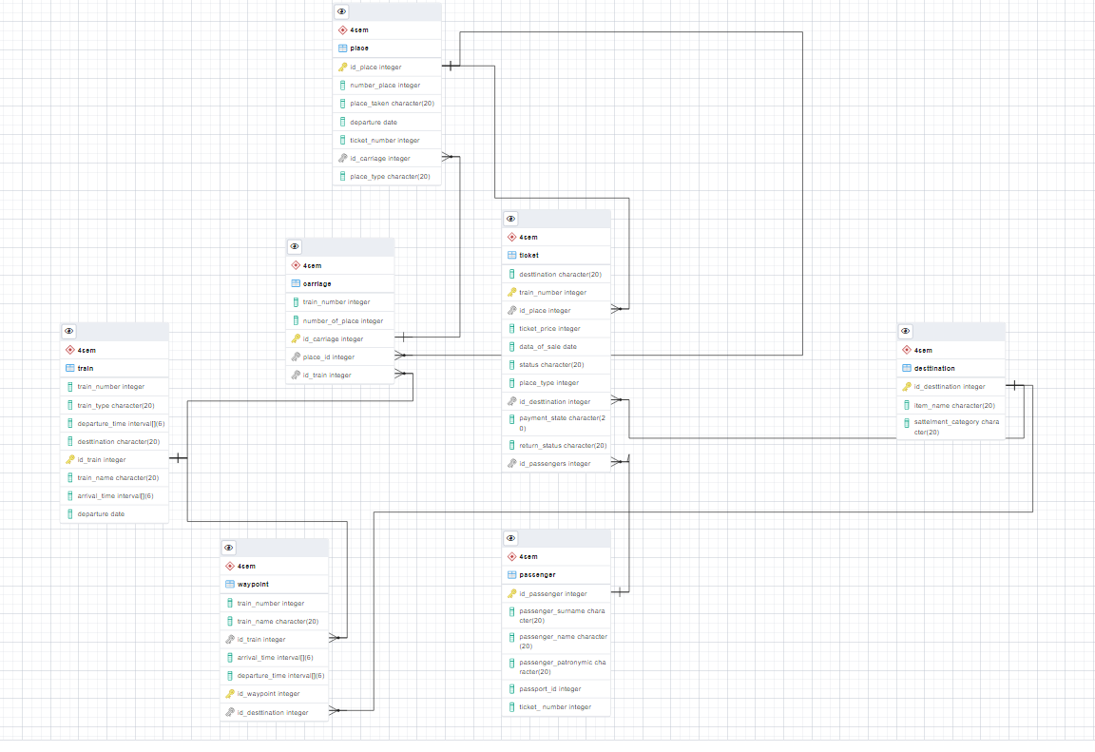

1) Свободные места на все поезда, отправляющиеся с вокзала в течение следующих суток.

select distinct train.train_number, train.id_train from "4sem".train, "4sem".carriage, "4sem".place

where (train.departure = current_date - 1 ) and (train.id_train = carriage.id_train)

and (carriage.id_carriage = place.id_carriage) and (place.number_place - place.place_taken > 0 )



2) Список пассажиров, отправившихся в Москву всеми рейсами за прошедшие сутки.

select distinct passenger.passenger_surname, passenger.passenger_name, passenger.passenger_patronymic from "4sem".ticket,

"4sem".passenger, "4sem".place

where (place.departure = current_date - 1 ) and (passenger.id_passenger = ticket.id_passengers)

and (place.id_place = ticket.id_place) and (ticket.destination = 'Москва')

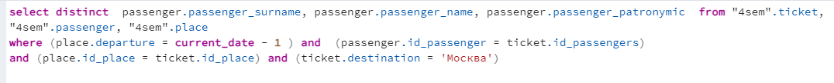

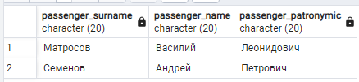

3) Номера поездов, на которые проданы все билеты на следующие сутки



select distinct train.id_train from "4sem".train,"4sem".carriage, "4sem".place

where (train.departure = current_date + 1 ) and (train.id_train = carriage.id_train)

and (carriage.id_carriage = place.id_carriage) and (place.number_place - place.place_taken = 0 )

4) Свободные места в купейные вагоны всех рейсов до Москвы на текущие сутки.



select train.id_train, place.id_place, place.place_type from "4sem".train,"4sem".carriage, "4sem".place

where (train.departure = current_date) and (train.id_train = carriage.id_train)

and (carriage.id_carriage = place.id_carriage) and (place.number_place - place.place_taken > 0 ) and ( train.destination = 'Москва' )

and (place.place_type = 'Эконом')

5) Выручка от продажи билетов на все поезда за прошедшие сутки.



select distinct sum(ticket_price * place.place_taken) from "4sem".train,"4sem".carriage, "4sem".ticket, "4sem".place

where (train.departure = current_date - 1) and (train.id_train = carriage.id_train)

and (carriage.id_carriage = place.id_carriage) and (place.id_place = ticket.id_place)

6) Общее количество билетов, проданных по всем направлениям в вагоны типа “ Скоростной”.



select sum(place.place_taken) from "4sem".train,"4sem".carriage, "4sem".place

where (train.id_train = carriage.id_train) and (carriage.id_carriage = place.id_carriage) and (train_type = 'Скоростной')

7) Номера и названия поездов, все вагоны которых были заполнены менее чем наполовину за прошедшие сутки

select train.train_number, train.train_name from "4sem".train,"4sem".carriage, "4sem".place

where (train.id_train = carriage.id_train) and (carriage.id_carriage = place.id_carriage)

and (train.departure = current_date - 1)

group by train.train_number, train.train_name

having (sum(place.place_taken) < sum(place.number_place / 2))

**Представления**



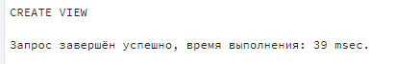

create view "4sem".tickets_left as

select train.id_train, place.number_place, place.place_taken

from "4sem".train, "4sem".place, "4sem".carriage

where train.id_train = carriage.id_train and carriage.id_carriage = place.id_carriage and place.place_taken = 'Нет'



select * from "4sem".tickets_left

**2)Количество непроданных билетов на все поезда, формирующиеся за прошедшие сутки (номер поезда, тип вагона, количество)**

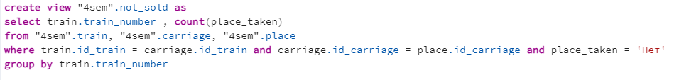

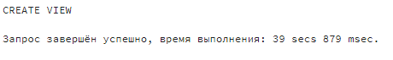

**create view "4sem".not_sold as**

**select train.train_number , count(place_taken)**

**from "4sem".train, "4sem".carriage, "4sem".place**

**where train.id_train = carriage.id_train and carriage.id_carriage = place.id_carriage and place_taken = 'Нет'**

**group by train.train_number**

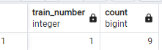

**Индексы**

1) Простой индекс

select * from “4sem”.place where place_type = ‘Эконом’

2) Сложный индекс

select * from "4sem".place

where place.place_type = 'Эконом' and place.number_place > 10

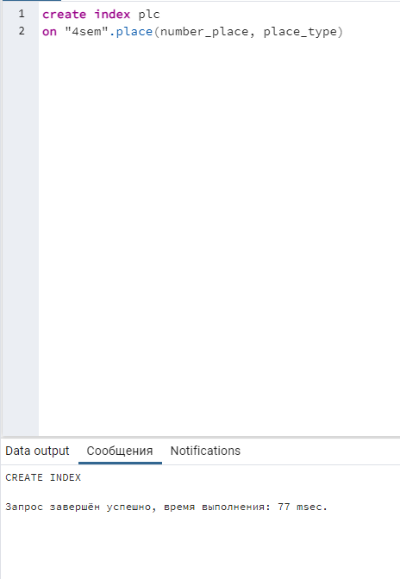

**Запросы на модификацию данных**

1. insert

1. update

1. delete

Вывод: **я** овладел практическими навыками создания представлений и запросов на выборку данных к базе данных PostgreSQL, использования подзапросов при модификации данных и индексов.